ГБОУ Гимназия №1505

Диплом
Обнаружение катионов в воде

автор: ученица 10 класса «А»
Хохлова Анастасия
Руководитель: Давыдочкина С. В.

Москва
2017
Оглавление

Введение 2
Глава 1. Методы разделения смеси 4
1.1. Кислотно-щелочной метод 4
1.2. Сероводородный метод 5
Глава 2. Методы обнаружения частиц 6
2.1. Специфические химические реакции 6
2.2. Микрокристаллоскопический метод 7
2.3. Спектральный анализ 9
2.4. Люминесцентный анализ 10
2.5. Реакции в пробирке 11
2.6. Капельные реакции 11
Глава 3. Обнаружение катионов в сточных водах 13
Заключение 17
Список литературы 18

Введение

Качественный анализ – это раздел аналитической химии, занимающийся обнаружением радикалов, элементов или соединений в смеси с помощью химических, физических или физико-химических методов. Аналитическая химия в целом – это наука, изучающая методы химического анализа и разрабатывающая способы обнаружения, разделения и определения частиц в веществе. Она, и особенно качественный анализ, имеют огромное значение как в самой химии, так и в смежных с ней областях, таких как минералогия, геология, физиология, микробиология. Качественный анализ так же зачастую используется в технических, медицинских и агрономических науках. Он важен для ведения народного хозяйства. Он помогает вести химический контроль производства, помогает исследовать почвы, удобрения, а так же используется при добыче полезных ископаемых.
Одной из важных сфер применения качественного анализа можно считать анализ состава сточных вод. Для контроля качества воды существуют как физические, так и химические параметры. Для надзора за химическими параметрами введены специальные нормы концентраций некоторых катионов и анионов в воде. Предельно допустимые концентрации (ПДК) в разных странах и городах могут отличаться. Они прописаны в специальных документах конкретного города или страны. В таблице 1 представлены предельно допустимые концентрации некоторых тяжёлых металлов в сточных водах для разных стран и городов.

Таблица 1. ПДК тяжёлых металлов в сточных водах

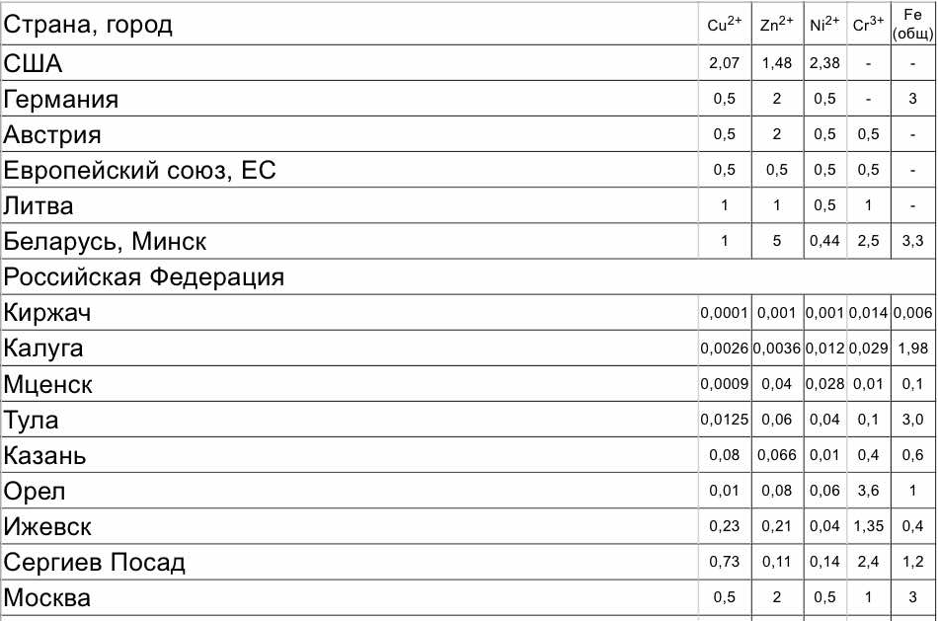

Качественный анализ смеси веществ следует начинать с анализа катионов. Это даст нам возможность сделать предположение о находящихся в растворе анионах и исключить вероятность нахождения там некоторых из них.
Катионы – это положительно заряженные ионы. Они характеризуются величиной положительного заряда, поэтому их можно разделить на однозарядные, двухзарядные, трёхзарядные или четырехзарядные. Катионы образуются вследствие электролитической диссоциации электролитов. Обнаружить их в растворе или расплаве бывает достаточно сложно. Для этого существуют качественные реакции.
Качественная реакция – это реакция, характерная для конкретного иона или группы ионов, позволяющая определить качественный состав данного вещества или смеси веществ. Для того, чтобы реакцию можно было назвать качественной, она должна сопровождаться видимым эффектом, таким как:
- Выделение газа
- Выпадение осадка
- Растворение осадка
- Изменение окраски раствора
- Образование кристаллов конкретной формы
Помимо химических реакций для определения качественного состава вещества могут использовать и физические методы. Например, некоторые вещества светятся под ультрафиолетовым излучением, поэтому для их определения можно использовать люминесценцию. Так же многие катионы металлов окрашивают пламя в характерный цвет, что даёт возможность определять их с помощью фотометрии пламени.
Однако не для всех ионов есть специфические реагенты, с помощью которых можно было бы однозначно определить качественный состав. Зачастую приходится прибегать к методу разделения смеси. Для этого можно привести часть ионов в связанное состояние, или же разделить смесь на, так называемые, аналитические группы с помощью специальных групповых реагентов.
Цель данной работы – рассмотреть различные способы проведения реакций обнаружения катионов. Для этого требуется понять, как разделить смесь на составляющие и как эти составляющие определить.

Глава 1. Методы разделения смеси

Для того чтобы наиболее точно провести качественный анализ требуется, чтобы никакие другие ионы этому не мешали. В первую очередь надо, чтобы смесь была в жидкой фазе. Если она дана в виде порошка, то его следует растереть в ступке до мелкокристаллического порошка, затем просеять через мелкое сито. Ту часть смеси, которую не удаётся растереть с первого раза, отбрасывать нельзя, так как в ней могут содержаться более твёрдые вещества, без которых результаты качественного анализа будут искажены. После измельчения смесь нужно разбавить растворителем. Если часть смеси не растворяется, тогда осадок следует анализировать отдельно от раствора.
Для того, чтобы разделить смесь на составляющие и избавиться от «лишних» ионов существует несколько методов.

1.1. Кислотно-щелочной метод

Кислотно-щелочной метод основан на различии в растворимости сульфатов, хлоридов и гидроксидов. Такой метод позволяет разделить смесь на шесть аналитических групп. Для его осуществления следует последовательно добавлять растворы соляной кислоты, серной кислоты, гидроксида натрия и жидкого аммиака. Тогда первую группу составят катионы, хлориды которых малорастворимы в воде, например катионы серебра, ртути, свинца. Вторую группу составят ионы, сульфаты которых малорастворимы в воде, например кальций, стронций, барий. Третью и четвертую группу составят растворимые и нерастворимые в щелочах катионы. В пятую группу войдут катионы, гидроксиды которых растворимы в аммиаке. В качестве шестой группы останутся те ионы, для которых групповой реагент отсутствует. Её составят катионы щелочных металлов, а так же катион NH₄⁺. Более наглядно эту методику иллюстрирует таблица 2.
Таблица 2. Кислотно-щелочная схема разделения катионов

1.2. Сероводородный метод

Второй метод носит название сероводородный. В нём групповыми реагентами служат соляная кислота, сероводород и карбонат аммония. В этом случае разделение происходит на пять групп. При этом опять же для щелочных металлов и для катиона аммония групповой реагент отсутствует, и они просто остаются в растворе. Подробно сероводородная схема обнаружения катионов представлена в таблице 3.
Таблица 3. Сероводородная схема разделения катионов

Глава 2. Методы обнаружения частиц

В качественном анализе существует множество различных способов обнаружения веществ, основанных на их физических или химических свойствах. Они постоянно развиваются и совершенствуются по мере развития оборудования и техники. Среди них есть такие, которые чаще всего используются и способны дать наиболее точный результат. Рассмотрим их подробнее.

2.1. Специфические химические реакции

Одним из самых простых способов обнаружения катиона в растворе является проведение качественной реакции на этот катион. Для этого чаще всего необходимо перевести смесь в жидкую фазу, а затем сделать предположение о примерном составе раствора. Исходя из этого можно подобрать реагенты, которые дадут качественные реакции на ионы в растворе. Наиболее известные качественные реакции на катионы приведены в таблице 4.
Таблица 4. Качественные реакции на некоторые катионы
Ион | Реактив | Уравнение реакции | Признак реакции
H⁺ | Кислотно-основные индикаторы |  | Изменение окраски индикатора
Ag⁺ | Cl⁻ | Ag⁺+ Cl⁻ =AgCl↓ | Белый творожистый осадок
Cu²⁺ | OH⁻  S²⁻ | Cu²⁺+2OH⁻ =Cu(OH)₂↓  Cu²⁺+S²⁻ =CuS↓ | Голубой осадок  Чёрный осадок
Fe²⁺ | OH⁻  Красная кровяная соль K₃[Fe(CN)₆] | Fe²⁺ +2OH⁻ =Fe(OH)₂↓  Fe²⁺ + K₃[Fe(CN)₆] = KFe[Fe(CN)₆] + 2K⁺ | Белый хлопьевидный осадок, зеленеет на воздуха  Темно-синий коллоидный осадок (турнбулева синь)
Fe³⁺ | OH⁻  Жёлтая кровяная соль K₄[Fe(CN)₆] | Fe³⁺ +3OH⁻ =Fe(OH)₃↓  Fe³⁺+ K₄[Fe(CN)₆] = KFe[Fe(CN)₆] + 3K⁺ | Бурый осадок  Темно-синий коллоидный осадок (берлинская лазурь)
Zn²⁺ | OH⁻  S²⁻ | Zn²⁺+2OH⁻ = Zn(OH)₂↓  Zn²⁺+ S²⁻ = ZnS↓ | Белый осадок, в избытке щёлочи растворяется  Белый осадок
Al³⁺ | OH⁻ | Al³⁺+ 3OH⁻ = Al(OH)₃↓ | Серый осадок, в избытке щёлочи растворяется
NH₄⁺ | OH⁻ | NH₄⁺+ OH⁻ = NH₃↑+H₂O | Запах аммиака, изменение цвета индикаторной бумаги в парах
Ba²⁺ | SO₄²⁻ | Ba²⁺+ SO₄²⁻ = BaSO₄↓ | Белый осадок
Ca²⁺ | CO₃²⁻ | Ca²⁺+ CO₃²⁻= CaCO₃↓ | Белый осадок

Но главная проблема этого метода заключается в том, что для очень малого количества катионов существуют специфические реакции. Так же некоторые ионы могут давать похожие осадки, которые трудно различить между собой с первого взгляда. Поэтому этот способ обнаружения катионов пригоден лишь для ограниченного числа веществ.

2.2. Микрокристаллоскопический метод

Микрокристаллоскопический анализ – это определение вещества по форме, размеру и цвету его кристаллов или кристаллов того соединения, которое оно образует в ходе химической реакции. Методика проведения такой реакции следующая: каплю анализируемого раствора перемещают на предметное стекло. Рядом помещают каплю реактива. Затем их аккуратно соединяют с помощью кончика тонкой палочки и ждут пару минут, после чего рассматривают в сильный микроскоп образовавшиеся кристаллы. Исходя из их внешнего вида, определяют, что за вещество или вещества находились в анализируемом растворе. В таблице 5 представлены реакции, позволяющие обнаружить стронций с помощью микрокристаллического метода.

Таблица 5. Микрокристаллоскопические реакции, используемые для обнаружения стронция
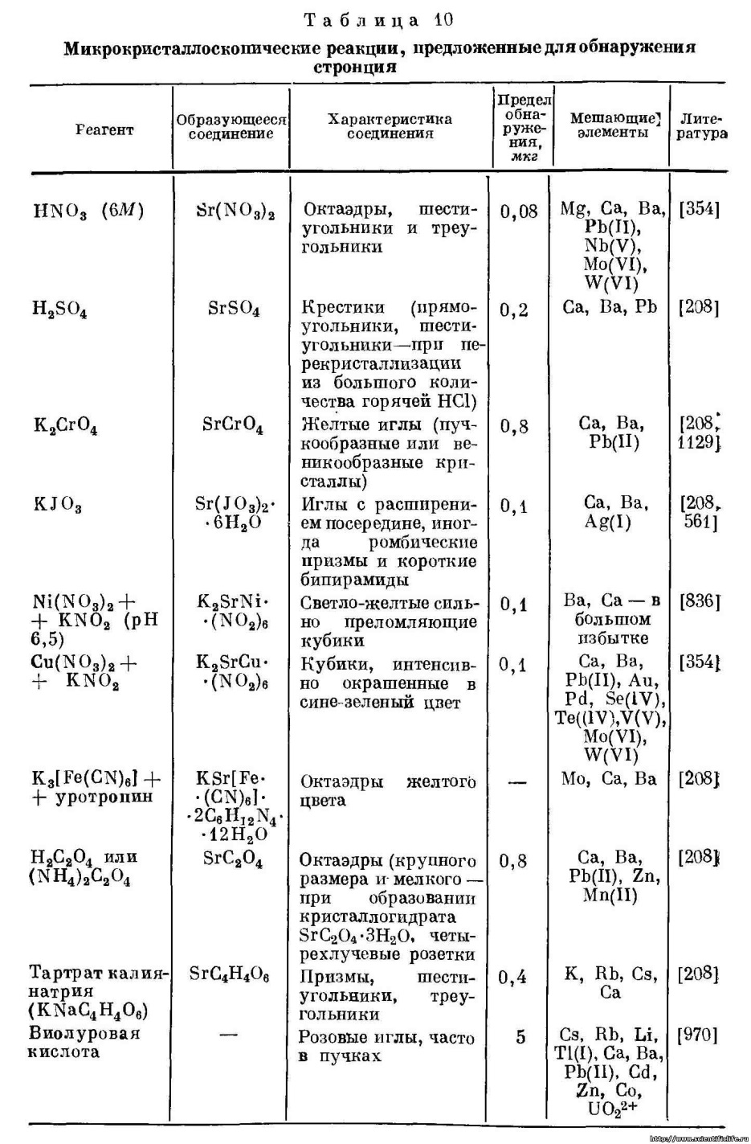

Преимущества такого метода состоят в том, что для анализа требуется очень маленькое количество реагентов, и благодаря этому можно работать со взрывчатыми или ядовитыми веществами.

2.3. Спектральный анализ

Спектральный анализ – один из самых быстрых способов обнаружения веществ. Он относится к пирохимическим методам анализа. Его суть заключается в том, что в пламя горелки вносят навеску смеси, в которой содержатся ионы металлов. Зачастую пламя окрашивается в определённый цвет. Это происходит из-за того, что ион получает большое количество энергии, благодаря которой электрон с предвнешнего уровня совершает перескок на внешний. Но он стремится вернуться поближе к ядру и занять вакантное место на предвнешней орбитали. Когда он возвращается, выделяется некоторое количество энергии, только уже в виде света. Чтобы понять, какие именно ионы находятся в смеси, свет пламени пропускают через спектроскоп, где он расщепляется на отдельные линии спектра. По наличию линий, характерных для какого-либо вещества, судят о наличии этого вещества в смеси. Спектральный анализ наиболее часто применяется для обнаружения катионов щелочных или щелочноземельных металлов, так как именно они чаще всего придают пламени характерную окраску. Для спектрального анализа следует брать летучие соли для того, чтобы их катионы могли свободно попасть в пламя горелки. Если соль таковой не является, следует смочить её раствором соляной кислоты. Вносить смесь следует в верхнюю прозрачную часть пламени для того, чтобы она сильнее нагрелась. В таблице 6 представлены некоторые ионы металлов и цвета, в которые они окрашивают пламя.
Таблица 6. Ионы металлов и цвета, в которые они окрашивают пламя
Ион металла | Цвет
Li⁺ | Карминово-красный
Na⁺ | Желтый
K⁺ | Фиолетовый
Rb⁺ | Светло-розовый
Cs⁺ | Небесно-голубой
Ca²⁺ | Кирпично-красный
Sr²⁺ | Оранжевый
Ba²⁺ | Зеленый
Mn²⁺ | Фиолетовый
Fe³⁺ | Бурый
Co²⁺ | Синий
Ni²⁺ | Красно-бурый
Cr³⁺ | Изумрудный

2.4. Люминесцентный анализ

Люминесценция – способность некоторых веществ излучать свет под воздействием разного рода излучения. Оно происходит после поглощения некоторой энергии возбуждения. Когда вещество переходит в более низкое состояние из возбуждённого, оно испускает квант света – люминесцирует. Для качественного анализа наиболее часто используется флуоресценция, то есть излучение, затухающее после удаления источника возбуждения. Люминесценцию обычно возбуждают коротковолновыми лучами видимого или ультрафиолетового излучения. При этом на вещество или смесь светят с помощью ламп накаливания или газоразрядных ламп. Из последних чаще всего используют ртутные лампы. Вещество, находящееся в смеси, определяют по цвету и интенсивности свечения, характерного для него. Метод люминесцентного анализа является более чувствительным по сравнению со спектральным и позволяет обнаружить даже очень малое количество вещества в смеси. Но он требует более точного и совершенного оборудования. Метод люминесцентного анализа чаще всего применяется при анализе минеральных и органических соединений, а так же в биологии и медицине.

2.5. Реакции в пробирке

Зачастую анализ раствора проводят в обычной пробирке. Это особенно удобно сделать, если примерно известно, что там находится. Для этого метода не нужно какое-то особое оборудование. Для проведения эксперимента несколько капель анализируемого раствора вносят в пробирку, не касаясь её стенок, а затем добавляют реагенты, которые помогут определить состав раствора. Обязательно анализируемый раствор следует делить на несколько частей для того, чтобы в случае ошибки можно было повторить эксперимент. Этот метод достаточно прост, но его неудобно использовать в том случае, если нет информации о составе исходного раствора.

2.6. Капельные реакции

Капельные реакции – это реакции, которые проводятся на фильтрованной бумаге. Одно из преимуществ капельных реакций состоит в том, что для них требуется совсем малое количество реагента, но при этом чувствительность этих реакций достаточно высока. Для проведения капельной реакции следует взять одну каплю реагента и с помощью стеклянной трубки, конец которой оттянут в капилляр, аккуратно перенести его на бумагу. Капля должна равномерно растечься по поверхности. Дать ей немного подсохнуть. Затем в центр этой капли с помощью другого капилляра пометить каплю анализируемого вещества и внимательно наблюдать за изменением окраски бумаги (а точнее смеси растворов). В случае, если непонятно, изменилась окраска или нет, вместо анализируемого вещества добавляют обычную воду и сравнивают полученные результаты. Наиболее удобно и наглядно использовать этот метод в том случае, если в результате реакции образуется нерастворимое вещество.

Глава 3. Обнаружение катионов в сточных водах

В современном мире очень остро стоит проблема загрязнения окружающей среды. В том числе это относится и к воде. Главным наиболее опасным источником загрязнения внутренних вод является промышленность. А именно некоторые промышленные предприятия сливают в реки загрязнённую тяжёлыми металлами отработанную воду, что зачастую приводит к экологическим катастрофам. Катионы тяжёлых металлов оказывают пагубное действие на всё живое, в том числе и на человека. Их попадание в организм человека даже в небольших количествах вызывает тяжёлое отравление, а при хроническом отравлении может привести к летальному исходу. Поэтому следует тщательно следить за качеством потребляемой воды, а так же воды, идущей на хозяйственные нужды. В таблице 7 представлены некоторые тяжёлые металлы и описан вред, который они наносят организму человека.

Таблица 7. Влияние некоторых тяжёлых металлов на организм человека

Элементы | Последствия воздействия элементов
Ртуть (Hg) | Нервно-паралитические расстройства (болезнь Минамата), нарушение функций желудочно-кишечного тракта, почек, изменение в хромосомах
Мышьяк (As) | Раковые заболевания кожи, интоксикация, периферические невриты
Свинец (Pb) | Разрушение костных тканей, задержка синтеза протеина в крови, нарушение нервной системы и почек
Медь (Cu) | Органические изменения в тканях, распад костной ткани, гепатит
Кадмий (Cd) | Цирроз печени, нарушение функций почек, протеинурия
Железо (Fe) | Повреждения головного мозга, почек и печени
Цинк (Zn) | Головные боли, приступы слабости, тошнота

Для определения качества воды используют несколько параметров, такие как цветность, прозрачность, запах и температура. Как правило сточные воды имеют повышенную температуру, резкий запах, слабый цветовой оттенок и легкую замутнённость.
Гораздо более показательным является химический анализ воды. Он помогает нам установить состав примесей в воде и правильно подобрать методы, с помощью которых будет произведена её очистка.
Для того чтобы провести качественный анализ сточных вод, были взяты образцы воды из Черкизовского пруда, из Яузы и из Москва-реки. С помощью пипетки было перенесено по несколько капель образцов в пластину для капельного анализа. К ним было добавлено немного свежеприготовленного раствора гидроксида калия. Однако при этом не наблюдалось никаких признаков протекания химической реакции. Хотя все гидроксиды тяжёлых металлов нерастворимы в воде. Из этого можно сделать вывод, что катионы тяжёлых металлов находятся в водах в настолько малых концентрациях, что обычные химические методы их определения не пригодны. Обычно в таких случаях используют специальные приборы с очень высокой чувствительностью.
Поскольку школьная лаборатория не располагает необходимым оборудованием для проведения точного качественного анализа воды, было решено воспользоваться сравнительным методом анализа. Для проведения эксперимента были произведены наборы проб воды из Москвы-реки, Черкизовского пруда, реки Яузы, талой воды с обочины, водопроводного крана, а так же были приготовлены четыре раствора с разными предельно допустимыми концентрациями тяжелых металлов, а именно меди, цинка и железа. Был приготовлен раствор с ПДК в пределах нормы, а так же растворы, где ПДК превышена в два, пять и десять раз. В таблице 8 представлены ПДК для Москвы по пяти тяжёлым металлам.

Таблица 8. ПДК некоторых тяжёлых металлов для города Москва, в мг/л

Город | Cu²⁺ | Zn²⁺ | Ni²⁺ | Cr³⁺ | Fe (общ)
Москва | 0,5 | 2 | 0,5 | 1 | 3

Для приготовления были взяты кристаллические сульфат меди, сульфат цинка и хлорид железа (III). Все эти растворы были перелиты в девять чашек Петри. Были взяты семена кресс-салата, который известен высокой устойчивостью к внешним условиям и способностью быстро расти. Семена опустили в чашки Петри ровно по 55 штук в чашку. Сами чашки были помещены на подоконник в умеренно тёплом месте и закрыты покровными стёклами во избежание испарения всей воды. В таблице 9 представлены результаты эксперимента. Эксперимент был начат 10.04.2017 года.

Таблица 9. Рост кресс-салата в водах из разных источников

Дата | ПДК 1 | ПДК 2 | ПДК 5 | ПДК 10 | Москва-река | Вода с обочины | Река Яуза | Черкизовский пруд | Водопроводная вода
12.04  проросло | 45 | 50 | 33 | 27 | 34 | 2 | 40 | 20 | 44
до зелёных листочков | 8 | 3 | 6 | 1 | 9 | - | 8 | 5 | 2
13.04  проросло |  |  |  |  |  | 15 |  | 47
до зеленых листочков | 28  зел. | 11  зел. | 6  бледн. | 1  бел. | 11  зел. | - | 15 | 6  бледн. | 16
14.04  проросло |  |  |  |  |  | 31
до зеленых листочкой | 39  зел. | 39  (35 бледн. + 4 зел.) | 10  бел. мал. | 2  бел.  мал. | 22  (16 зел.+6 бел.) | 3  бледн. | 28  (12 зел.+16 салат) | 23  (8 зел.+15 бел.) | 34  (12 зел.+22 мал.)

Уже через двое суток можно было наблюдать прорастание некоторых семян. Наблюдая за ростом кресс-салата в разных растворах, можно было заметить, что наиболее активно он растет в растворах с ПДК 1 и 2, а так же в воде из реки Яуза и в водопроводной воде. Так же можно наблюдать, что с увеличением концентрации тяжёлых металлов в приготовленных растворах уменьшается количество проросших семян, что говорит о пагубном влиянии катионов тяжёлых металлов на растения. Очень слабый рост кресс-салата наблюдается в воде с обочины. В воде из пруда семена проросли не так быстро, как в остальных пробах воды, однако на третий день эксперимента их количество сравнялось с количеством проросших семян в воде из реки Яуза. В воде из Москвы-реки семян проросло меньше, чем в воде из реки Яуза и пруде, но всё равно их рост был достаточно стабилен. Самый зеленый и большой салат пророс в чашке Петри с раствором, где предельно допустимая концентрация тяжёлых металлов не была превышена.
Опираясь на результаты эксперимента, представленные в таблице 9, можно сказать, что наиболее пригодная для выращивания семян вода находится в реке Яузе. Так же семена хорошо растут в воде из водопровода. Вода в Черкизовском пруде и в Москве-реке не так хороша для выращивания растений, но в целом пригодна. Вода с обочины слишком сильно загрязнена, поэтому использовать её для растениеводства, да и для любой хозяйственной деятельности не стоит. Можно так же сказать, что, даже если ПДК в Москве-реке, Яузе или Черкизовском пруде и превышена, то точно не больше, чем в пять раз и не настолько, чтобы сильно вредить росту растений. Однако стоит заметить, что в пробах воды из разных источников помимо катионов тяжёлых металлов, вредящих растениям, есть так же органические вещества, которые наоборот способствуют их росту. Поэтому, поставив данный эксперимент, мы не можем дать точный ответ на вопрос, где чище всего вода, а лишь можем сделать некоторые предположения. Вероятнее всего, если убрать из воды вещества, способствующие росту растений, результаты эксперимента были бы немного другими.

Заключение

В данной работе освещена тема качественного анализа смеси веществ, в частности рассмотрены способы обнаружения катионов. Рассказано о методах разделения смеси веществ на аналитические группы, а так же о некоторых химических, физических и физико-химических способах проведения реакций их обнаружения, о преимуществах и недостатках различных методик.
Был поставлен эксперимент, целью которого было провести сравнительный анализ вод из разных источников. Результаты эксперимента позволяют сделать выводы о том, что в сточных водах Москвы присутствуют катионы тяжёлых металлов, а так же позволяют сравнить качество воды в исследуемых источниках. Так же следует упомянуть о том, что наличие органических веществ оказывает влияние на рост растений, так что мы не можем точно сказать, какая именно концентрация тяжёлых металлов находится в исследуемых нами образцах.
В заключение хочется отметить, что качественный анализ играет важную роль как в химии, так и в смежных с ней областях науки. Он помогает нам наиболее точно установить состав окружающих нас материалов и веществ, таких как почвы, минералы, удобрения, а так же пищевая продукция. Качественный анализ является неотъемлемой частью аналитической химии и всей химии в целом.

Список литературы

- Алексеев В. Н. Курс качественного химического полумикроанализа. – М., «Химия», 1973;
- Виxaрев А. А., Зуйкoвa С. А., Чeмepис Н. А., Дoминa Н.г. Физико-химические методы анализа. Учебное пособие. – Б.: «АлтГТУ», 2011;
- Зайдель А. Н., Основы спектрального анализа М., 1965;
- Кутковский К. А. Виды сточных вод и основные методы анализа загрязнителей // Молодой ученый. — 2013. — №9. — С. 119-122;
- Прохорова Г. В. Качественный химический анализ. – М.: МГУ, 2006;
- Тикунова И. В., Артеменко А. И., Малеванный В. А. Справочник молодого лаборанта-химика. – М.: Высш. шк., 1985;
- Турова Н.Я. Неорганическая химия в таблицах. – МЦМО, 2009;
- http://enviropark.ru/course/category.php?id=20 Ссылка действительна на 17.04.2017г;
- http://enviropark.ru/course/category.php?id=20 Ссылка действительна на 17.04.2017г.

Алексеев В. Н. Курс качественного химического полумикроанализа
http://enviropark.ru/course/category.php?id=20
Прохорова Г. В. Качественный химический анализ
Тикунова И. В., Артеменко А. И., Малеванный В. А. Справочник молодого лаборанта-химика
Тикунова И. В., Артеменко А. И., Малеванный В. А. Справочник молодого лаборанта-химика
http://himege.ru/kachestvennye-reakcii-na-neorganicheskie-veshhestva/
http://www.scientificlife.ru/publ/stroncij/mikrokristalloskopicheskie_reakcii_dlja_otkrytija_stroncija/14-1-0-309
Зайдель А. Н., Основы спектрального анализа
Турова Н.Я. Неорганическая химия в таблицах
Виxaрев А. А., Зуйкoвa С. А., Чeмepис Н. А., Дoминa Н.г. Физико-химические методы анализа
Прохорова Г. В. Качественный химический анализ
http://enviropark.ru/course/category.php?id=20
Кутковский К. А. Виды сточных вод и основные методы анализа загрязнителей
http://enviropark.ru/course/category.php?id=20

